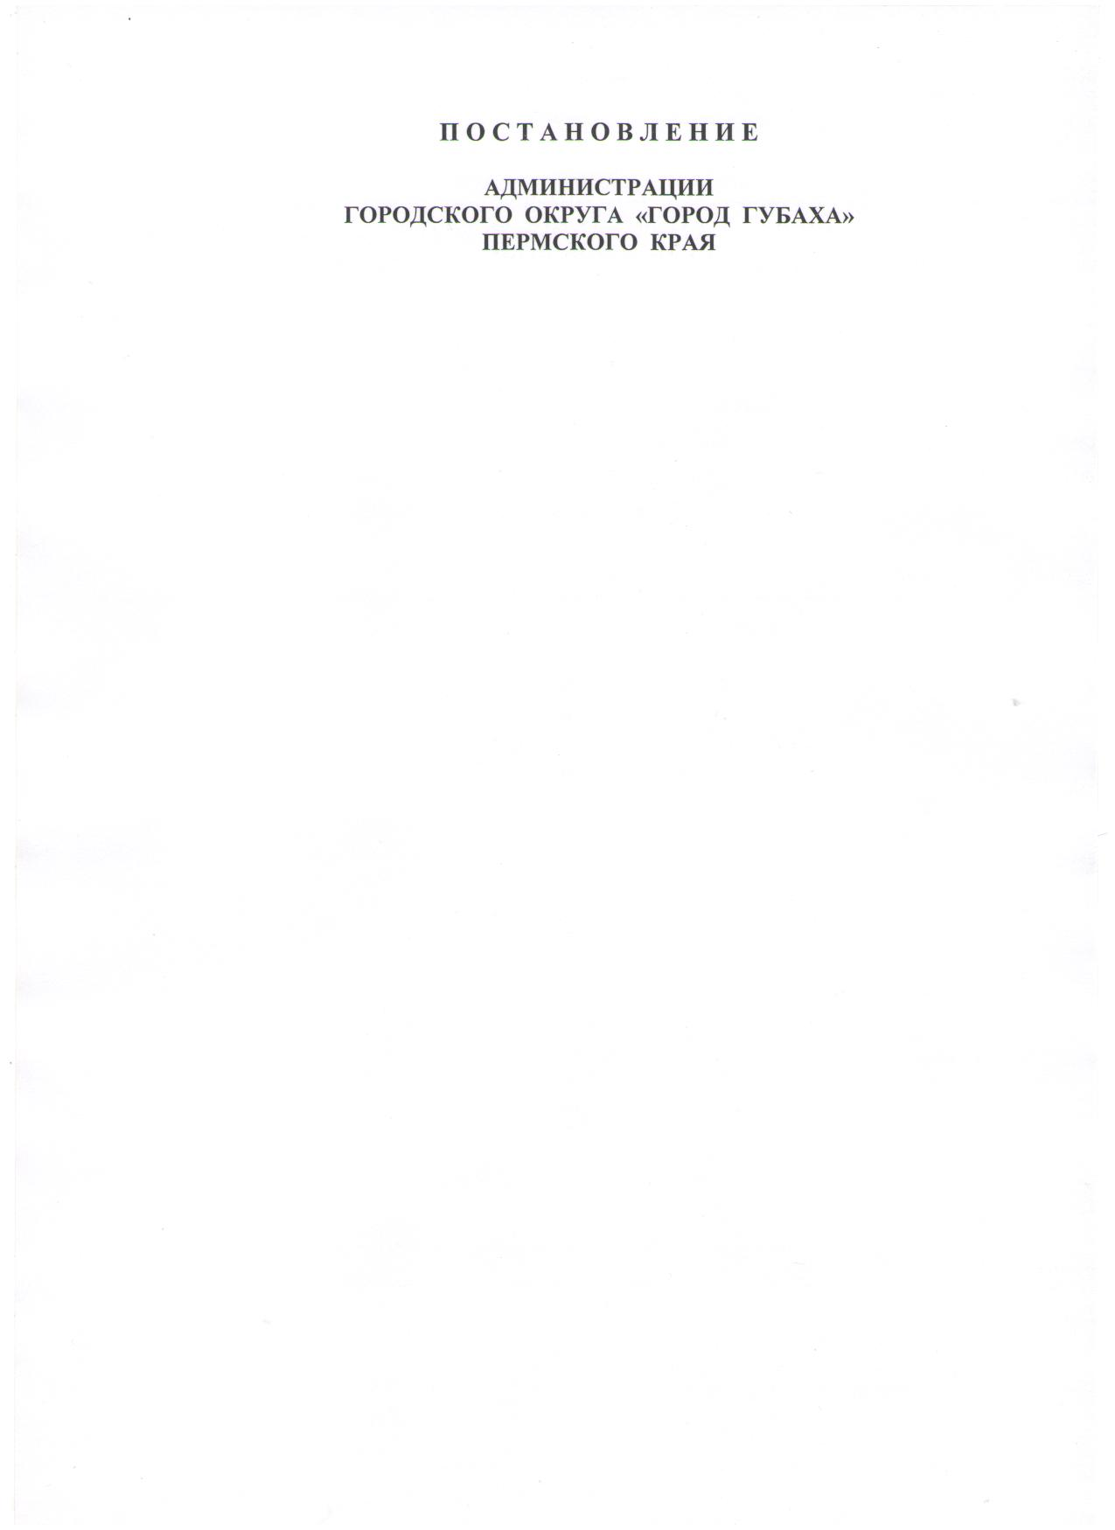
04.02.2013
121
Об утверждении Порядка расходования средств, переданных из бюджета Пермского края на выполнение отдельных государственных полномочий в сфере образования

В соответствии с законом Пермского края от 23 декабря 2006 года N 46-КЗ "О наделении органов местного самоуправления Пермского края отдельными государственными полномочиями в сфере образования", постановлением Правительства Пермского края от 20 апреля 2007 года N 65-п "Об утверждении Порядка предоставления и расходования средств, переданных из бюджета Пермского края органам местного самоуправления муниципальных районов (городских округов) на выполнение отдельных государственных полномочий в сфере образования",
ПОСТАНОВЛЯЮ:
1. Утвердить прилагаемый Порядок расходования средств, переданных из бюджета Пермского края на выполнение отдельных государственных полномочий в сфере образования.

2. Постановление опубликовать в официальном вестнике газеты «Уральский шахтер».
3. Постановление вступает в силу с момента опубликования и распространяется на правоотношения, возникшие с 1 января 2013 года.
4. Контроль за исполнением постановления возложить на заместителя главы по социальной политике Давыдова А.В. и начальника Управления образования Баскакову С.В.
И.о. главы администрации А.В. Давыдов

УТВЕРЖДЕН постановлением администрации

от 04.02.2013 № 121

ПОРЯДОК
расходования средств, переданных из бюджета Пермского края на выполнение отдельных государственных полномочий в сфере образования

1. Общие положения
1.1. Настоящий Порядок устанавливает правила предоставления и расходования средств, переданных из бюджета Пермского края в бюджет городского округа «Город Губаха» на выполнение отдельных государственных полномочий в сфере образования:
обеспечение государственных гарантий прав граждан на получение общедоступного и бесплатного дошкольного, начального общего, основного общего, среднего (полного) общего образования, а также дополнительного образования в общеобразовательных учреждениях, включая предоставление субсидий некоммерческим организациям, являющимся негосударственными образовательными учреждениями;
организацию предоставления общедоступного и бесплатного дошкольного, начального общего, основного общего, среднего (полного) общего образования по основным общеобразовательным программам в специальных (коррекционных) образовательных учреждениях для обучающихся, воспитанников с ограниченными возможностями здоровья, специальных учебно-воспитательных учреждениях открытого типа, оздоровительных образовательных учреждениях санаторного типа для детей, нуждающихся в длительном лечении;
обеспечение воспитания и обучения детей-инвалидов в дошкольных образовательных учреждениях и на дому (для непосещающих дошкольные образовательные учреждения).

2. Порядок планирования и финансирования субвенций
2.1. Определение объема субвенций на очередной финансовый год и плановый период осуществляется в соответствии с нормативными правовыми актами Пермского края.
2.2. Объем субвенций утверждается решением Думы Губахинского городского округа о бюджете городского округа «Город Губаха» на очередной финансовый год и плановый период по разделу 0700 "Образование" с распределением по видам субвенций в соответствии с Законом Пермского края о бюджете Пермского края на очередной финансовый год и плановый период.
2.3. Субвенции между образовательными учреждениями распределяются по принципам нормативного подушевого финансирования исходя из соответствующей стоимости государственных услуг, утвержденных нормативным правовым актом Правительства Пермского края, и фактической численности обучающихся на начало учебного года в соответствии со статистическим отчетом.
Нераспределенные остатки субвенций включаются в состав расходов сводной бюджетной росписи бюджета городского округа «Город Губаха» . Управление образования администрации городского округа «Город Губаха» (далее - Управление ) в процессе исполнения бюджета осуществляет распределение остатков нераспределенных субвенций между образовательными учреждениями после согласования с Министерством образования Пермского края финансово-экономического обоснования по каждому образовательному учреждению.
Образовательные учреждения, финансируемые за счет субвенций, в которых стоимость оказания государственной услуги выше стоимости государственной услуги, утвержденной нормативным правовым актом Правительства Пермского края, дополнительно финансируются за счет средств бюджета Пермского края. Объем средств по дополнительному финансированию указанных образовательных учреждений определяется ежегодно в соответствии с нормативным правовым актом Правительства Пермского края.
2.4. Управление представляет в Министерство образования Пермского края распределение средств субвенции по кварталам на согласование.
2.5. Субвенции зачисляются на единый счет бюджета городского округа «Город Губаха» и учитываются в структуре доходов в форме безвозмездных поступлений.
2.6. Управление имеет право на основании мотивированного представления и потребностей подведомственных учреждений вносить в Министерство образования Пермского края предложения о перераспределении средств в пределах одного вида субвенций между кодами дополнительной экономической классификации.

3. Порядок расходования и учета субвенций
3.1. Расходование субвенций осуществляется в соответствии с Бюджетным кодексом Российской Федерации. Использование субвенций имеет целевое назначение.
3.2. Расходование средств субвенций осуществляется в пределах бюджетных ассигнований и лимитов бюджетных обязательств, утвержденных в сводной бюджетной росписи бюджета городского округа «Город Губаха»по мере поступления средств из бюджета Пермского края.
3.3. Направления расходования средств субвенций определены постановлением Правительства Пермского края от 20 апреля 2007 г. N 65-п "Об утверждении Порядка предоставления и расходования средств, переданных из бюджета Пермского края органам местного самоуправления муниципальных районов (городских округов) на выполнение отдельных государственных полномочий в сфере образования".
3.4. За счет субвенции, направляемой на обеспечение государственных гарантий прав граждан на получение общедоступного и бесплатного дошкольного, начального общего, основного (полного) общего образования, а также дополнительного образования в общеобразовательных учреждениях, финансируются образовательные учреждения:
основные общеобразовательные школы;
средние общеобразовательные школы;
вечерняя (сменная) общеобразовательная школа.
образовательное учреждение для детей дошкольного и младшего школьного возраста прогимназия "Надежда"
В объеме субвенции учитываются расходы по дошкольным учреждениям (группам), являющимися структурными подразделениями школ.
3.5. За счет субвенции на организацию предоставления общедоступного и бесплатного дошкольного, начального общего, среднего (полного) общего образования по основным общеобразовательным программам в специальных (коррекционных) образовательных учреждениях для обучающихся, воспитанников с ограниченными возможностями здоровья, специальных учебно-воспитательных учреждениях открытого типа, оздоровительных образовательных учреждениях санаторного типа для детей, нуждающихся в длительном лечении, финансируются следующие образовательные учреждения:
специальная (коррекционная) общеобразовательная школа VIII вида;
специальная общеобразовательная школа открытого типа.
3.6. За счет субвенции, направляемой на обеспечение воспитания и обучения детей-инвалидов в дошкольных образовательных учреждениях и на дому (для непосещающих дошкольные образовательные учреждения):
финансируются группы общего назначения в дошкольных образовательных учреждениях;
предоставляется компенсация части затрат родителям (законным представителям) при самостоятельном воспитании и обучении на дому детей-инвалидов дошкольного возраста, которые по состоянию здоровья временно или постоянно не могут посещать образовательные учреждения, реализующие основные общеобразовательные программы дошкольного образования;
производятся расходы по выплате доплат и надбавок персоналу по обеспечению воспитания и обучения детей инвалидов на дому.
3.7. Учет расходов на содержание образовательных учреждений ведется раздельно по каждому источнику финансирования: субвенции из бюджета Пермского края и средства бюджета городского округа «Город Губаха».
3.8. Субвенции, не использованные по состоянию на 01 января очередного финансового года, подлежат возврату в доход краевого бюджета в соответствии с действующим законодательством.

4. Контроль за расходованием субвенций
4.1. Управление осуществляет контроль целевого использования субвенций бюджета Пермского края подведомственными учреждениями.
4.2. Управление после согласования с финансовым управлением администрации городского округа «Город Губаха» ежеквартально направляет в Министерство образования Пермского края отчеты по видам субвенций по форме и в сроки, установленные Министерством образования Пермского края и постановлением Правительства Пермского края от 20 апреля 2007 г. N 65-п "Об утверждении Порядка предоставления и расходования средств, переданных из бюджета Пермского края органам местного самоуправления муниципальных районов (городских округов) на выполнение отдельных государственных полномочий в сфере образования".
4.3. Образовательные учреждения несут ответственность за целевое расходование субвенций и достоверность представленных отчетных показателей.
4.4. Финансовое управление администрации городского округа «Город Губаха» и Управление при осуществлении контроля вправе:
проводить проверки по использованию субвенций в учреждениях;
запрашивать и получать в установленный срок необходимые документы, отчеты, аналитическую и иную информацию по расходованию субвенций бюджета Пермского края.

